BẮC KINH – HÀNG CHÂU
PHỐ CỔ Ô TRẤN – THƯỢNG HẢI
Thời gian 6 ngày 6 đêm - Hàng Không Vietnam Airlines - TOUR NO SHOPPING
ĐIỂM NỔI BẬT TRONG TOUR:
- Tặng Vịt quay Bắc Kinh và lẩu Trung Hoa.
- Tặng 1 đêm khách sạn 5* tại Ô Trấn.
- Quảng trường Thiên An Môn, Cố Cung, Vương Phủ Tỉnh.
- Vạn lý Trường thành, Di hòa viên, sân vận động Tổ Chim, Tây Hồ.
- Ô Trấn, Bến Thượng Hải, tòa nhà Wukang.
- Chùa Phật Ngọc, phố Nam Kinh, Miếu Thành Hoàng, Lục Gia Chủy.

LỊCH KHỞI HÀNH
2025 | NGÀY ĐI | CHUYẾN BAY | GIÁ TOUR TRỌN GÓI (VND)
2025 | NGÀY ĐI | CHUYẾN BAY | NGƯỜI LỚN | TRẺ EM  (2-10 tuổi) | EM BÉ  (Dưới 2 tuổi)
 |  |  |  | Ngủ chung giường người lớn
Tháng 09 | 07 |   Chuyến bay ngày đi:  VN516 SGNPKX 00:45 – 06:30  Chuyến bay ngày về:  VN525 PVGSGN 15:10 – 18:30 | 24.990.000 | 23.990.000 | 9.990.000
Tháng 10 | 29 |  | 24.990.000 | 23.990.000 | 9.990.000
Tháng 11 | 26 |  | 24.990.000 | 23.990.000 | 9.990.000
Tháng 12 | 31 |  | 25.990.000 | 24.990.000 | 9.990.000

CHƯƠNG TRÌNH THAM QUAN
NGÀY 1 | TP. HỒ CHÍ MINH ✈ BẮC KINH | (Ăn sáng, ăn trưa, ăn tối)
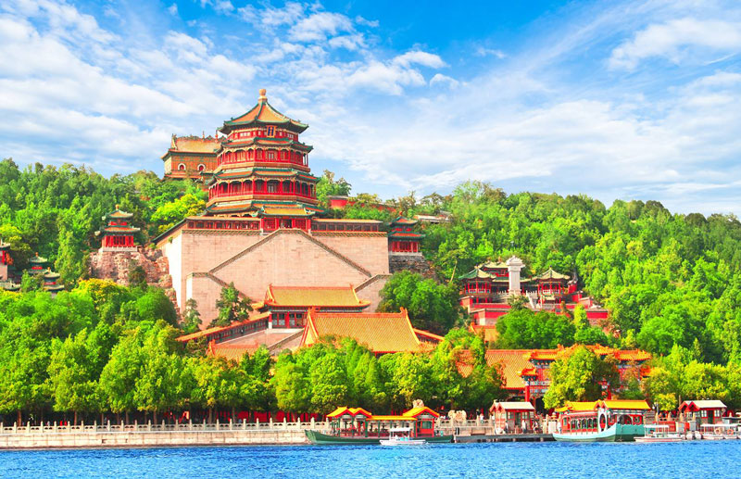
Sáng:Trưởng đoàn đón Quý khách tại sân bay Tân Sơn Nhất để làm thủ tục đáp chuyến bay VN516 00:45-06:30 đến Bắc Kinh. Đoàn làm thủ tục nhập cảnh. Sau bữa sáng nhẹ(Hamburger) Hướng dẫn viên cùng đoàn khởi hành tham quan:
- Di Hoà Viên nằm ở ngoại ô phía tây bắc Bắc Kinh, Trung Quốc. Là khu vui chơi giải trí nổi tiếng dành riêng cho hoàng gia và là nơi nghỉ dưỡng của Từ Hy thái hậu. Hiện nay là đại diện quan trọng của di sản văn hóa nổi tiếng thế giới vì vẻ đẹp độc đáo và ý nghĩa lịch sử và văn hóa phong phú.
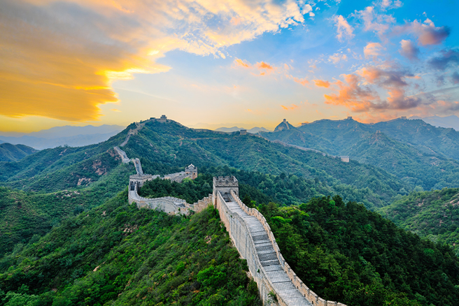
- Vạn Lý Trường Thành Cư Dung quan nằm trên thung lũng dài 18 kilômét. Đây là một trong ba cửa ải chính yếu của Vạn Lý Trường Thành. Hai cửa ải còn lại là Gia Dục quan và Sơn Hải quan. Cư Dung quan có hai 'tiểu quan,' một ở phía nam thung lũng và một ở phía bắc. Cửa ải phía nam gọi là "Nam quan" và cửa ải phía bắc là "Bát Đạt Lĩnh".
Tối: Sau bữa tối tại nhà hàng địa phương, đoàn nhận phòng và nghỉ đêm tại khách sạn ở Bắc Kinh..
NGÀY 2 | KHÁM PHÁ BẮC KINH (Ăn sáng, trưa, tối)
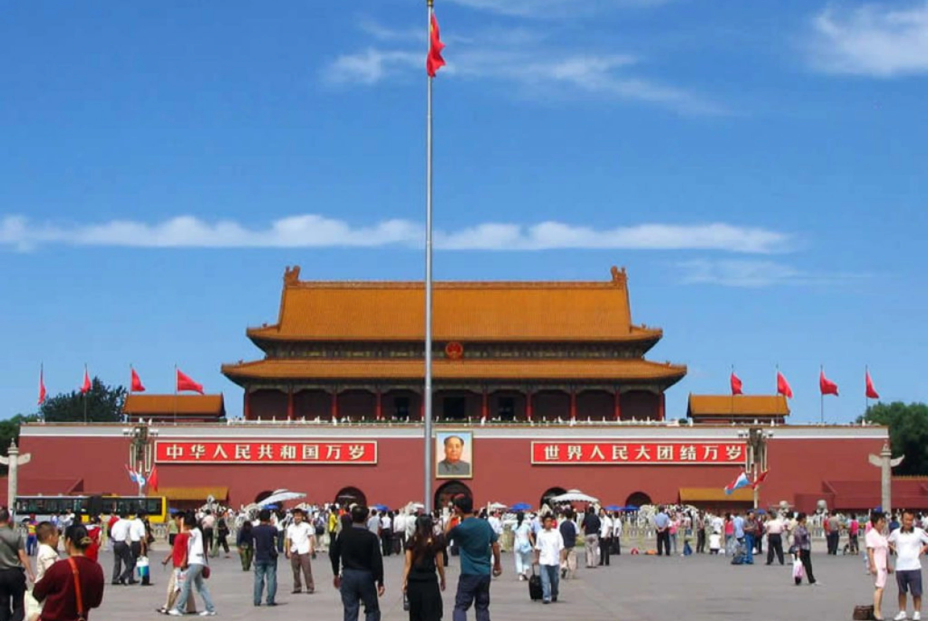
Sáng: Quý khách dùng bữa tại khách sạn. Sau bữa sáng đoàn khởi hành tham quan:
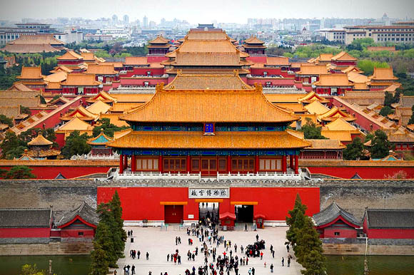
- Quảng Trường Thiên An Môn - Quý khách có thể thấy Nhà tưởng niệm Mao Chủ tịch và Đài tưởng niệm các Anh hùng Nhân dân. Quảng trường Thiên An Môn và Tiền Môn nằm đối diện nhau, hai bên là Đại lễ đường Nhân dân và Bảo tàng Quốc gia Trung Quốc.
- Tử Cấm Thành (Cố Cung) - là hệ thống các cung điện nằm tại Đông Thành Bắc Kinh, được xây dựng từ năm 1406 – 1420, với 9999 gian điện nguy nga tráng lệ, có bề dày lịch sử lên đến 500 năm, trải dài qua 2 triều đại Nhà Minh – Nhà Thanh.
*** Vào mùa cao điểm nếu không thể tham quan Cố Cung HOẶC trong trường hợp bất khả kháng, bảo trì, sửa chữa,…đoàn sẽ đổi qua tham quan Thiên Đàn – được xây dựng năm 1420, là Đàn lớn nhất trong 4 Đàn ở Bắc Kinh và là trung tâm cúng bái của Hoàng Gia.
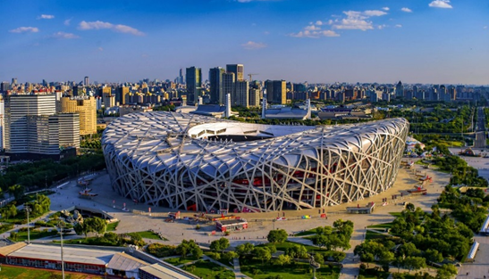
- Sân vận động Tổ Chim (ngoại quan) là công trình có quy mô hoành tráng hàng đầu tại Bắc Kinh, Trung Quốc. Nổi tiếng với lối kiến trúc độc đáo nhanh chóng trở thành điểm tham quan thu hút sự chú ý của du khách. Thủy Lập Phương (ngoại quan) là trung tâm thể thao dưới nước quốc gia Bắc Kinh.
- Vương Phủ Tỉnh là con phố thương mại có lịch sử hàng trăm năm và được mệnh danh là “Phố Vàng” ở Bắc Kinh.
Tối: Quý khách dùng bữa tối. Sau đó nhận phòng nghỉ ngơi. Nghỉ đêm tại Bắc Kinh.

NGÀY 3 | BẮC KINH - HÀNG CHÂU (Ăn sáng, trưa, tối)
Sáng: Sau bữa sáng tại khách sạn, Hướng dẫn viên cùng đoàn khởi hành tham quan:
Hướng dẫn viên đưa đoàn ra ga tàu Bắc Kinh trải nghiệm chuyến tàu cao tốc đến Hàng Châu với tổng chiều dài hành trình lên đến 1279km. Đến Hàng Châu, Hướng dẫn viên địa phương đón đoàn:
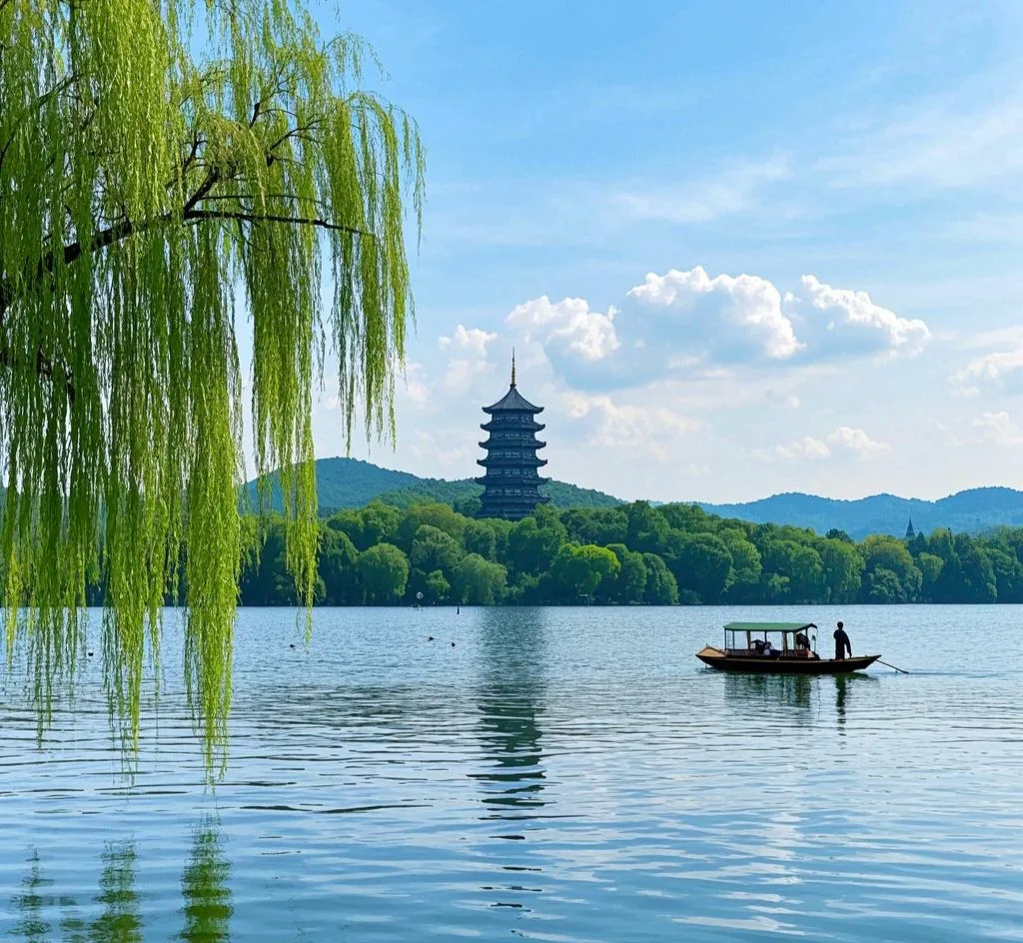
- Du thuyền thưởng ngoạn Tây Hồ là một hồ nước ngọt tự nhiên nằm ở phía tây thành phố Hàng Châu, cái đẹp của Tây Hồ thể hiện qua sự khác biệt của bốn mùa trong năm, thời điểm trong ngày và yếu tố nắng mưa của thời tiết. Tên gọi Tam Đàn Ấn Nguyệt cũng từ các khung cảnh này mà nên, với 10 cảnh quan đẹp nhất của Tây Hồ gồm: Liễu lãng văn oanh, Tô đê xuân hiểu, Hoa cảng quan ngư…
Bên cạnh những món ăn trứ danh và văn hóa lễ hội đặc sắc, một thứ “đặc sản” khác của Hàng Châu là show diễn Tống Thành Thiên Cổ Tình là chương trình biểu diễn độc đáo thể hiện lại các giai thoại ᴠề những câu chuуện nổi tiếng tại mảnh đất Hàng Châu. (chi phí ngoài chương trình).
Tối: Sau bữa tối tại nhà hàng địa phương, đoàn nhận phòng và nghỉ đêm tại khách sạn Hàng Châu.

NGÀY 4 | HÀNG CHÂU - Ô TRẤN (Ăn sáng, trưa, tối)
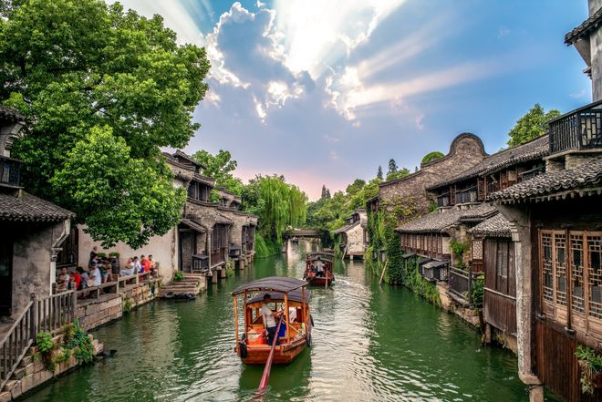
Sáng: Sau bữa sáng tại khách sạn, Hướng dẫn viên cùng đoàn khởi hành tham quan:
- Ô Trấn Tây sách là một trấn cổ sông nước lớn nhất Trung Quốc với hơn 1300 năm lịch sử thể hiện qua những cây cầu đá cổ, những con đường lát đá và những công trình gỗ chạm khắc tinh tế. Gần như vẫn giữ được kiến trúc cùng tập tục sinh sống hơn 1.000 năm qua nên Ô Trấn trở thành điểm du lịch mà ai cũng muốn đến một lần.
Tối: Sau bữa tối tại nhà hàng địa phương, đoàn nhận phòng và nghỉ đêm tại khách sạn Ô Trấn.
NGÀY 5 | Ô TRẤN - THƯỢNG HẢI (Ăn sáng, trưa, bữa tối tự túc)
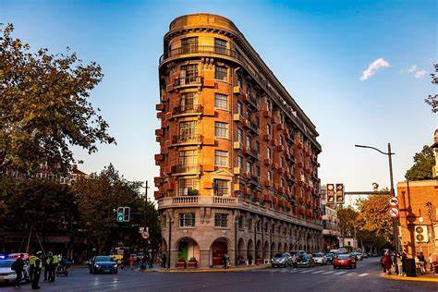
Sáng: Sau bữa sáng tại khách sạn, Hướng dẫn viên cùng đoàn khởi hành đi Thượng Hải tham quan:
- Tòa nhà WuKang tọa lạc tại số 1850 Đường Huaihai Middle, Quận Xuhui, đây là tòa nhà chung cư có hành lang ngoài trời đầu tiên ở Thượng Hải. Được xây dựng vào năm 1924 và có hình dáng giống một con tàu khổng lồ. Năm 1994 được chọn là tòa nhà lịch sử nổi bật thứ hai của Thượng Hải.
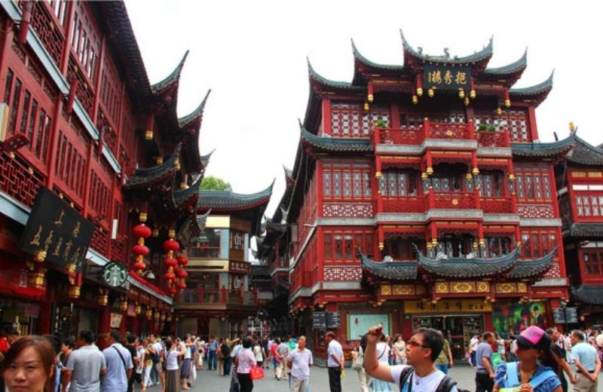
- Khu mua sắm Miếu Thành Hoàng được thiết kế cực kỳ tinh tế với nhiều phong cảnh đẹp khiến nơi đây trở thành một trong những khu vườn đẹp nhất Trung Hoa.
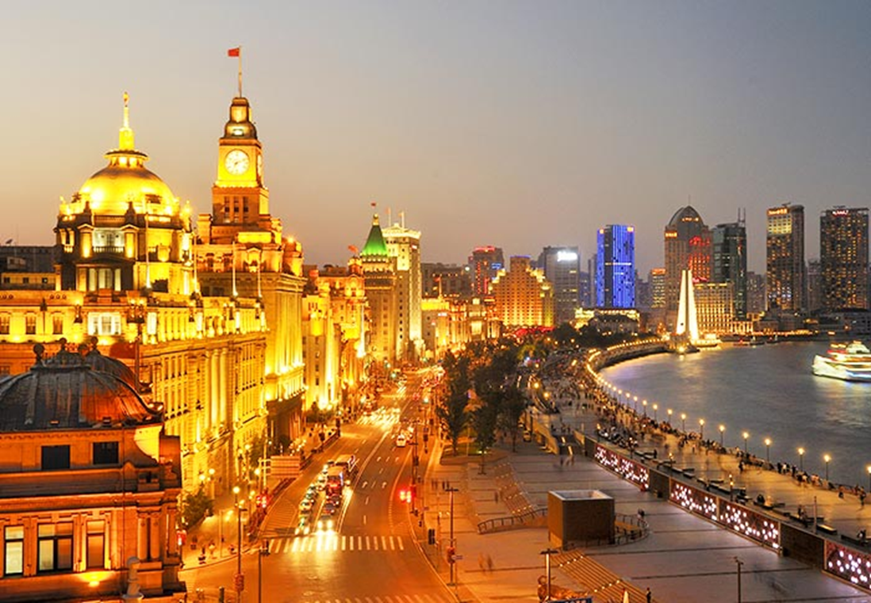
- Lục Gia Chủy nằm ở quận Phố Đông trên bờ phía đông của sông Hoàng Phố. Nó hình thành một bán đảo trên một khúc quanh của sông Hoàng Phố, tầm quan trọng của Lục Gia Chủy bắt nguồn từ thực tế là nó nằm ngay bên kia sông từ Bến Thượng Hải, khu tài chính và kinh doanh cũ của Thượng Hải, và ở ngay phía nam nơi hợp lưu của sông Tô Châu với sông Hoàng Phố.
- Bến Thượng Hải trải dài khoảng 1 dặm dọc bờ sông Hoàng Phố, đứng từ đây quý khách có thể chụp ảnh toàn cảnh các công trình kiến trúc nổi tiếng như Đại cầu Nam Phố, tháp truyền hình Đông Phương Minh Châu, tháp Kim Mậu, khu mới phố đông cùng nhiều kiến trúc độc đáo khác...
- Phố Nam Kinh còn được ưu ái gọi “Trung Hoa Đệ Nhất Lộ” là biểu tượng thương mại của Thượng Hải và cũng là thiên đường mua sắm dành cho các du khách cũng như dân bản địa
Về đêm quý khách có thể tham gia chương trình du thuyền trên sông Hoàng Phố để ngắm trọn cảnh đẹp hai bờ Đông - Tây của thành phố Thượng Hải dưới những ánh đèn đủ màu sắc của các toà nhà cao tầng dọc 2 bên sông hoặc đi tàu điện ngầm khám phá thành phố Thượng Hải về đêm (chi phí ngoài chương trình)
Tối: Bữa tối đoàn tự do trải nghiệm ẩm thực trung hoa (tự phí), đoàn nhận phòng và nghỉ đêm tại Thượng Hải.
NGÀY 6 | THƯỢNG HẢI ✈ TP. HỒ CHÍ MINH (Ăn sáng, trưa)
Sáng: Sau bữa sáng tại khách sạn, Hướng dẫn viên cùng đoàn khởi hành đi Thượng Hải tham quan:
- Chùa Phật Ngọc mang một nét kiến trúc cổ kính, không gian vô cùng yên tĩnh đem đến cho con người ta một cảm giác bình yên mỗi khi đặt chân đến. Chùa có tên Phật Ngọc là vì bên trong điện có thờ 2 bức tượng Phật lớn bằng ngọc bích trắng nguyên khối. Nơi đây được ví von như một viên ngọc quý giữa lòng Thượng Hải xa hoa.
Sau bữa trưa tại nhà hàng địa phương, Hướng dẫn viên đưa đoàn ra sân bay làm thủ tục chuẩn bị đáp chuyến bay VN525 1510-1830 đến sân bay Tân Sơn Nhất.
KẾT THÚC CHƯƠNG TRÌNH CHIA TAY VÀ HẸN GẶP LẠI.
*** Chú ý: Thứ tự chương trình có thể thay đổi theo sự sắp xếp của Hướng Dẫn Viên để phù hợp với tình hình thực tế nhưng vẫn đảm bảo đầy đủ các điểm tham quan đã nêu trong chương trình.

GIÁ TOUR BAO GỒM
- Vé máy bay khứ hồi theo đoàn (Bao gồm 10 kg hành lý xách tay + 1 kiện 23 kg hành lý ký gửi)
- Phí an ninh sân bay, bảo hiểm hàng không thuế phi trường 2 nước
- Bảo hiểm du lịch Quốc tế suốt tuyến với mức bồi thường lên đến 30.000 USD
- Khách sạn tiêu chuẩn 4* (2 người/phòng - phòng 3 người trường hợp đi lẻ nam hoặc nữ).
- Visa đoàn nhập cảnh Trung Quốc (Hộ chiếu + 2 hình 4*6 tiêu chuẩn Quốc Tế nền trắng)
- Phục vụ 1 chai nước suối/khách/ngày.
- Các bữa ăn như chương trình(các bữa ăn có thể thay đổi phù hợp với tuyến điểm tuy nhiên vẫn đảm bảo đủ số lượng và chất lượng bữa ăn tương đương hoặc hơn).
- Xe máy lạnh vận chuyển suốt tuyến.
- Vé tham quan như chương trình.
- Trưởng đoàn và HDV địa phương phục vụ suốt tuyến theo chương trình.
GIÁ TOUR KHÔNG BAO GỒM
- Chi phí cá nhân, hành lý quá cước, điện thoại, giặt ủi, tham quan ngoài chương trình.
- Phụ thu phòng đơn (nếu có): 5.200.000 VNĐ / khách / tour (đối với dịp Lễ, Tết là 6.500.000 VND)
- Phí xuất hoá đơn VAT.
- Visa tái nhập Việt Nam cho khách quốc tịch nước ngoài (nếu có)
- Tips cho tài xế địa phương và hướng dẫn viên: 1.000.000 VND / khách.
ĐIỀU KIỆN HOÀN/HỦY
- Hủy tour ngay sau khi Đại Sứ Quán, Lãnh Sự Quán đã cấp visa: Chi phí huỷ tour là 100% trên tổng giá tour.
- Hủy tour sau khi đăng ký: Phí huỷ tour = tiền cọc
- Hủy tour từ 20 – 29 ngày trước ngày khởi hành: Phí huỷ tour là 70% trên tổng giá tour.
- Sau thời gian trên: Phí huỷ tour là 100% trên tổng giá tour.
- Sau khi đóng tiền nếu Quý khách muốn hủy tour, vui lòng đem hộ chiếu/CMND và hóa đơn đã đóng tiền đến ngay văn phòng công ty để làm thủ tục hủy tour, công ty không nhận khách báo hủy tour qua điện thoại.
- Thời gian hủy tour được tính cho ngày làm việc, không tính thứ bảy, chủ nhật và các ngày Lễ, Tết…
LƯU Ý
- Trường hợp bất khả kháng do chính sách cấp visa đoàn có thay đổi, đoàn sẽ chuyển sang xin VISA DÁN (visa cá nhân). Phụ thu visa cá nhân có thể thay đổi khi trung tâm Visa thông báo.
- Trường hợp chính sách Visa Đoàn Trung Quốc thay đổi hoặc bị trượt visa Đoàn, quý khách cần thanh toán thêm phụ phí xin Visa cá nhân (dự kiến) 190 USD/ KHÁCH để làm visa cá nhân khi còn đủ thời gian và đáp ứng đủ hồ sơ do trung tâm dịch vụ cấp Visa Trung Quốc yêu cầu. Nếu khách hàng không thanh toán thêm phụ phí làm Visa cá nhân sẽ áp dụng theo quy định hủy phạt tour như trên.
- Thời gian đi tour có thể thay đổi từ 1 đến 2 ngày, tùy theo ngày ra VISA của Lãnh Sự Quán
- Đối với khách đã có visa chi phí tour giảm 300.000 VND.
- Chuẩn bị 1 số loại thuốc như: nhức đầu, đau bụng, cảm cúm, băng keo cá nhân, dị ứng mũi...
- Đối với khách phải sử dụng thuốc,cần chuẩn bị đầy đủ thuốc và sử dụng theo toa của bác sĩ.
- Quý khách từ 70 tuổi đến dưới 75 tuổi yêu cầu ký cam kết sức khỏe với Công ty.
- Quý khách từ 75 tuổi trở lên yêu cầu phải có giấy xác nhận đầy đủ sức khỏe để đi du lịch nước ngoài của bác sĩ + giấy cam kết sức khỏe với Công ty và phải có người thân dưới 60 tuổi (đầy đủ sức khoẻ) đi theo. Ngoài ra, khách trên 75 tuổi vui lòng đóng thêm phí bảo hiểm cao cấp (phí thay đổi tùy theo tour). Không nhận khách từ 80 tuổi trở lên để đảm bảo sức khoẻ của hành khách.
- Không nhận khách có thai từ 5 tháng trở lên tham gia tour nước ngoài vì lí do an toàn cho khách.
- Quý khách vui lòng cung cấp đầy đủ thông tin về việc xuất hóa đơn trước khi đăng ký tour. Sau thời gian này chúng tôi sẽ phải xuất hết Hóa Đơn để quyết toán Tour theo quy định, mọi khiếu nại về Hóa Đơn về sau sẽ không được giải quyết.
- Hộ chiếu của Quý khách phải có chữ ký, còn thời hạn sử dụng trên 6 tháng tính từ ngày kết thúc tour.
- Trẻ em dưới 15 tuổi phải có bố mẹ đi cùng hoặc người được uỷ quyền có giấy uỷ quyền từ bố mẹ.
- Quý khách có yêu cầu ở phòng đơn, vui lòng thanh toán thêm tiền phụ thu.
- Hai người lớn chỉ được ngủ kèm 01 trẻ em. Trẻ em thứ 02 tính tiền tour như người lớn để có tiêu chuẩn phòng.
- Do các chuyến bay phụ thuộc vào các hãng hàng không nên trong một số trường hợp giờ bay có thể thay đổi mà không được báo trước.
- Thứ tự các điểm tham quan và lộ trình chuyến đi có thể thay đổi tùy theo tình hình thực tế nhưng vẫn đảm bảo đầy đủ các điểm tham quan như lúc đầu. Tên khách sạn sẽ được xác nhận chính thức vào ngày họp đoàn, trước ngày khởi hành 01 ngày.
- Du khách có mặt tại sân bay Tân Sơn Nhất - Ga đi quốc tế 03 tiếng trước giờ bay, trưởng đoàn làm thủ tục xuất cảnh cho du khách. Du khách đến trễ khi sân bay đóng quầy check in, vui lòng chịu phí như hủy vé ngay ngày khởi hành , Phía bên công ty không chịu trách nhiệm
- Quý khách tự chịu trách nhiệm trong những trường hợp vi phạm vào các điều khoản quy định về thủ tục Xuất - Nhập cảnh tại các nước sở tại và nếu bị từ chối nhập cảnh trong trường hợp này công ty du lịch sẽ không hoàn lại bất kì chi phí nào và Quý khách tự chịu chi phí phát sinh nếu có. Công ty cam kết sẽ hỗ trợ thông tin và giúp đỡ quý khách trong khả năng của mình, nhưng từ chối không chịu trách nhiệm thanh toán bất cứ khoản chi phí phát sinh nếu quý khách bị cơ quan di trú nước sở tại giữ lại tại cửa khẩu hoặc không cho phép nhập cảnh cùng với đoàn. Trong trường hợp này, dù không muốn, nhưng do quy định của nhà cung cấp dịch vụ của nước sở tại, buộc lòng từ chối không hoàn trả bất cứ khoản chi phí nào cho quý khách dù dịch vụ này chưa được thực hiện.
- Khách mang quốc tịch Nước ngoài phải có Visa (Thị thực) nhập cảnh Việt Nam còn hạn sử dụng tính đến ngày kết thúc tour .
- Về visa dành cho khách quốc tịch Nước ngoài/Việt kiều, vui lòng kiểm tra visa của khách vào Việt Nam nhiều lần hay 1 lần, Khách hàng làm visa tái nhập, ngày đi tour mang theo 2 tấm hình 4x6 , phông nền trắng và mang theo visa vào việt nam khi xuất, nhập cảnh.
- Chúng tôi sẽ không chịu trách nhiệm bảo đảm các điểm tham quan trong trường hợp: Xảy ra thiên tai: bão lụt, hạn hán, động đất… Sự cố về an ninh: khủng bố, biểu tình. Sự cố về hàng không: trục trặc kỹ thuật, an ninh, dời, hủy, hoãn chuyến bay.
- Nếu những trường hợp trên xảy ra, Chúng tôi sẽ xem xét để hoàn trả chi phí không tham quan cho khách trong điều kiện có thể (sau khi đã trừ lại các dịch vụ đã thực hiện như phí làm visa….và không chịu trách nhiệm bồi thường thêm bất kỳ chi phí nào khác).
- Quý khách vui lòng không rời khỏi đoàn trong suốt chương trình tour – không tách đoàn dưới mọi hình thức.
- Khi đăng ký tour du lịch, Quý khách vui lòng đọc kỹ chương trình, giá tour, các khoản bao gồm cũng như không bao gồm, các điều kiện hủy Tour,…Trong trường hợp Quý khách không trực tiếp đến đăng ký tour mà do người khác đến đăng ký thì Quý khách vui lòng tìm hiểu kỹ chương trình từ người đăng ký Tour cho mình. Công Ty Du lịch sẽ không chịu trách nhiệm bồi thường những chi phí phát sinh khi quý khách không tìm hiểu kỹ điều kiện đăng ký, lưu ý, bao gồm, cũng như không bao gồm và chương trình Tour du lịch,…
***Trong những trường hợp khách quan như : khủng bố, thiên tai…hoặc do có sự cố, có sự thay đổi lịch trình của các phương tiện vận chuyển công cộng như : máy bay, tàu hỏa, tắc đường…thì Cty sẽ giữ quyền thay đổi lộ trình bất cứ lúc nào vì sự thuận tiện, an toàn cho khách hàng và sẽ không chịu trách nhiệm bồi thường những thiệt hại phát sinh**.

KÍNH CHÚC QUÝ KHÁCH CÓ CHUYẾN DU LỊCH VUI VẺ VÀ THÚ VỊ!

